Окружная научно-практическая конференция «Исследователь – 2019»

Тема: «Напиток «Кока-кола» - это что?»
Автор работы: Овчинников Саша
Класс: 3
Вид работы: исследование
Руководитель проекта: Сухорукова Нина Анатольевна

Учреждение: МКОУ «Рождественско-Хавская СОШ»
СП «Нижнекатуховская ООШ»

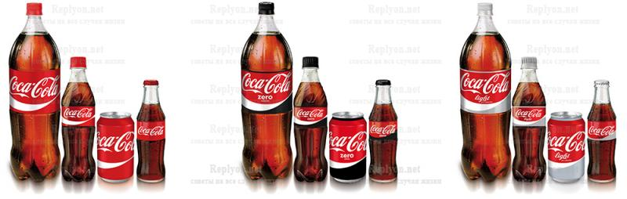

Оглавление № страницы
- Введение…………………………………………………………………..2-3
- Теоретический раздел..........................................................................4-6
1. История создания «Кока-колы»………………………………………4-5
2. Изучение состава «Кока-колы»…………………………………………6
3. Мнение медицинского работника о «Кока-коле»…………………….. 6
- Практический раздел……………………………………………………7-9
- Социологический опрос учащихся…………………………………7
- Опыты……………………………………………………………….8-9
- Заключение…………………………………………………………………10
- Список используемых источников……………………………………...11
- Приложения………………………………………………………………..12

Введение.
На сегодняшний день в современном мире дети все больше предпочтение отдают чипсам, сухарикам и поп-корну и, конечно же, это все запивают газированными напитками. Но заметьте, не только дети, но и взрослые! На данный момент в мире с каждым днем увеличивается количество больных сахарным диабетом, различными видами раковых заболеваний.
Возраст этих заболеваний все молодеет. Все эти заболевания всё чаще связывают с газированными напитками. И один из самых популярных газированных напитков, как среди детей, так и среди взрослых это «Кока-кола». «Кока-кола» – один из самых популярных в мире газированных напитков с более чем 120-летней историей.
Настоящий состав «Кока-колы» до сих пор не был обнародован мировой общественности. Все существующие версии - это лишь предположения, оригинальная рецептура держится производителем в строжайшем секрете.
Но, несмотря на это, многочисленные лабораторные исследования напитка позволяют делать выводы о наличии некоторых ингредиентов, вредных для здоровья, делающих «Кока-колу» нежелательным продуктом для детского растущего организма.
Мне захотелось больше узнать об этом. Я внимательно прочитал информацию на разных сайтах в сети Интернет и провёл некоторые опыты, чтобы понять, почему напиток вреден, и почему мы должны ограничивать себя в его употреблении.
Актуальность: В последнее время в связи с развитием генной инженерии, широкого использования консервантов, красителей и искусственных вкусовых добавок многие родители стали задумываться о пользе или вреде того или иного продукта для их детей.
Детей же в свою очередь привлекают яркие вкусы, красочность упаковки и рекламная кампания данных продуктов. Поэтому возникает ситуация, когда дети не принимают доводы родителей, отказывающих им в покупке, так как это вредно для здоровья.
Гипотеза:
“Кока-кола” вредна для здоровья.
Материалы для проведения экспериментов: бутылки с «Кока-колой», вода, посуда, старые монеты, конфеты «Halls», куриные яйца.
Цель: Исследование влияния «Кока-колы» на организм человека.
Задачи: 1. Найти информацию о влиянии напитка на здоровье человека.
2. Выяснить количество учеников, часто употребляющих этот напиток.
3. Выяснить мнение медиков.
4. Провести эксперимент по изучению свойств «Кока-колы».
Объект исследования: Напиток «Кока-кола».
Предмет исследования: влияние «Кока-колы» на организм человека.
Методы исследования:
- эксперимент;
-фото-фиксация;
- работа с информационным источником;
- социальный опрос;
-беседа;
- анализ и обобщение информации;

Теоретический раздел.
История создания «Кока-колы»
История происхождения компании «Кока-кола» стартовала в далеком 1886 году. Малоизвестный на то время владелец небольшой фармакологической фирмы изобрел рецепт «Кока-колы». Джон Пембертон (Приложение №1) был убежден в лечебных свойствах своего изобретения. Его напиток помогал пациентам при стрессах, усталости, нервных расстройствах.
Вторым человеком, который увековечил свое имя с «Кока-кола» стал Френк Мейсон Робинсон. (Приложение №2) Именно он придумал название для этого напитка. Он работал на Джона Стита, был его бухгалтером. Объединив название двух главных ингредиентов, которые входили в состав лечебного препарата (листьев коки и орехи дерева колы) получил всемирно известное название бренда – «Кока-кола». Робертсон так же в совершенстве владел каллиграфией. Он подарил не только название, но и логотип компании – красивые фигурные буквы белого цвета на ярко красном фоне. (Приложение №3)
Обычный продавец «Кока-колы», экспериментируя, развел сироп Пембертона не обычной водой, а газировкой. Шипучая «Кока-кола» пришлась по вкусу местному населению. Уже в 1893 году история «Кока- колы» приобретает современный облик.
Уже через 50 лет после изобретения «Кока-кола» стала для американцев чем-то вроде национального символа. С 1894 года «Кока-кола» продавалась в бутылках, а с 1955 года — в банках.
В 1915 году дизайнер Эрл Р. Дин из Терре-Хот, штат Индиана, придумал новую бутылку в 6,5 унций. Форма бутылки была вдохновлена плодом какао. Чтобы бутылка лучше стояла на транспортёре, внизу сделано расширение. За все последующие годы было произведено более 6 млрд таких бутылок.
В 1980 г. «Кока-Кола» стала официальным напитком Олимпийских игр в Москве.
В 1988 году «Кока-кола» вышла на рынок СССР, производство налажено на Москворецком пивоваренном заводе.
Источник:[/b] http://replyon.net/171-istoriya-koka-koly.html
Replyon.net - сайт полезных статей на все случаи жизни!

Состав «Кока-колы»
На этикетке бутылки я прочитал состав напитка. (Приложение№ 4)

Мнение медицинского работника

Я побеседовал с фельдшером нашего медпункта. (Приложение № 5)

Она мне рассказала, что напитки, подобные «Кока-коле» запрещены в учебных учреждениях, потому что разрушительно воздействуют на желудок и клетки печени. При избыточном применении вызывают ожирение, вредят эмали зубов, так как молодой организм - это растущий организм, которому постоянно необходимы витамины и минералы для полноценного развития.
Еще она объяснила, что ортофосфорная кислота применяется перед пломбированием зубов и, следовательно, действие этой кислоты губительно сказывается и на зубы и кости детей.
“Кока-кола” разрушает зубы. Красители «Кока- колы» очень стойкие, и зубы от них темнеют.
Эта информация заставляет задуматься. Интересно проверить её с помощью нехитрых опытов.

Практический раздел
Социологический опрос учащихся
Я решил узнать у ребят, что им известно о «Кока-коле».
Провел анкетирование в своем классе. Ребятам было задано 5 вопросов.
(Приложение № 6)
Было опрошено 19 учеников нашей школы. Я выяснил, что 8 человек нашей школы любят «Кока-колу», все знают, что она наносит вред нашему организму, поэтому 17 человек предпочитают чай.

Опыт 1
Как воздействует «Кока - кола» на скорлупу яйца.
Материалы: газированный напиток «Кока-кола», 2 яйца (одно для сравнения).
Ход работы:
Яйцо было помещено в «Кока-колу», я решил проверить, что будет. Взяли прозрачный стаканчик, налили туда «Кока-колу» и опустили одно яйцо. На второй день оно почернело и потрескалось, из чего сделал вывод, что в «Кока-коле» содержатся красители, которые проникают даже в твердую скорлупу и губительно воздействуют на кости, так как в состав скорлупы входит кальций.
Вывод:
В состав «Кока-колы» входят стойкие красители, от которых темнеют зубы, то есть действует на эмаль зубов, разрушая их, значит, и на кости тоже влияют. (Приложение №7)
Опыт 2
«Кока-кола» насколько сильногазированный напиток?
Материалы: газированный напиток «Кока – кола», конфеты «Halls»
Ход работы:
Я взял бутылку с напитком, открыл ее и положил 5 конфет «Halls». Затем резко открутили крышу. Жидкость высоким пенным фонтаном брызнул в разные стороны.
Вывод:
Нельзя запивать «Halls» «Кока-колой». (Приложение №8)
Опыт 3
Как «Кока - кола» действует на ржавые предметы.
Материалы: газированный напиток «Кока – кола», ржавые монеты.
Ход работы:
Я взял ржавые монеты, поместил в стакан с «Кока-колой».
Через некоторое время монеты очистились.
Вывод:
«Кока-кола» разъедает ржавчину. (Приложение №9)
Опыт 4
«Кока - кола» содержит большое количество сахара.
Материалы: газированный напиток «Кока – кола».
Ход работы:
В ёмкость налил «Кока-колу» и оставил его на неделю. Через неделю вода из «Кока- колы» испарилась, а в ёмкости остался тягучий сироп.
Вывод:
В «Кока-коле» очень много сахара.

Заключение
Таким образом, проведя ряд опытов, я увидел, что «Кока – кола» изменяет свой состав, попадая в наш организм, превращаясь в малоприятное вещество, в ней много красителей. В «Кока – коле» есть такие вещества, которые воздействуют на металл.
А еще в «Кока-коле» очень много сахара или заменителей сахара, которые вредят нашему организму. Значит, я был прав: “КОКА-КОЛА” НЕ БЕЗОПАСНА ДЛЯ ЗДОРОВЬЯ!
Я сравнил свои результаты с гипотезой. И пришёл к такому выводу: газированный напиток «Кока-кола» неблагоприятно влияет на зубы, желудок, весь организм.
Необходимо питаться «здоровыми продуктами»: есть черный хлеб, больше овощей, молочные продукты, мясо, рыбу и фрукты. Лучше выпить сока или даже обычной воды, чем губить свое здоровье, употребляя «Кока-колу».
Искусственная пища, напитки очень навязчиво рекламируются. Все это так хочется попробовать, но нужно понимать, что здоровье самое ценное, что есть у нас.

Список используемых источников
http://vrednovse.ru/napitki/vred-koka-koli.html
http://replyon.net/171-istoriya-koka-koly.html

http://howtogetrid.ru/polza-i-vred-koka-koly-dlya-zdorovya-organizma/
Источник:[/b] http://replyon.net/171-istoriya-koka-koly.html
Replyon.net - сайт полезных статей на все случаи жизни!

Приложения

Приложение №1
Изобретатель «Кока-колы»
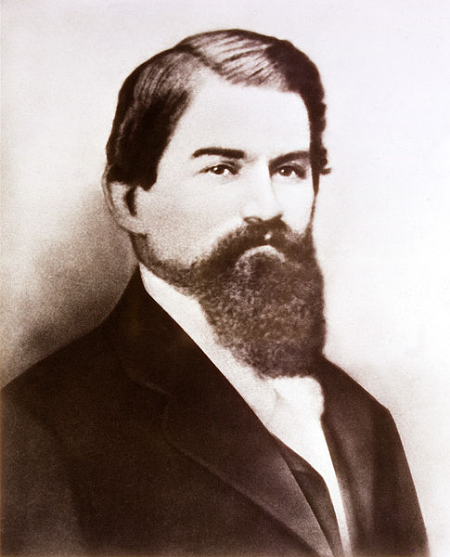
Джон Пембертон

Приложение №2

Автор названия напитка
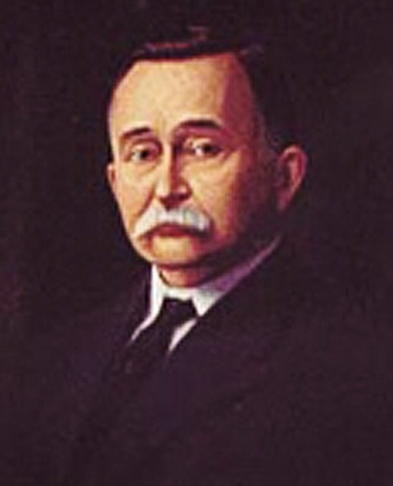
Френк Мейсон Робинсон

Приложение №3
Логотип компании «Кока-кола»

Приложение №4
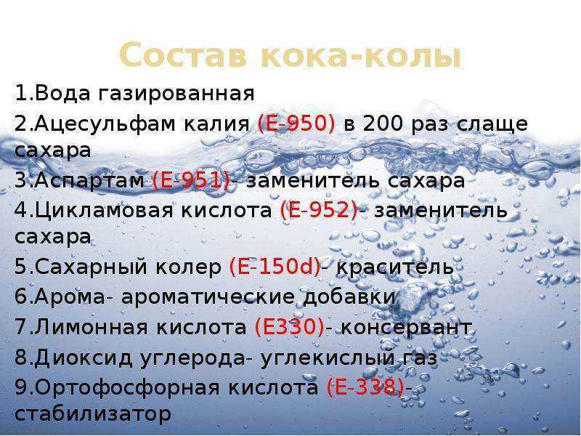

Приложение №5
Беседа с медработником о «Кока-коле»
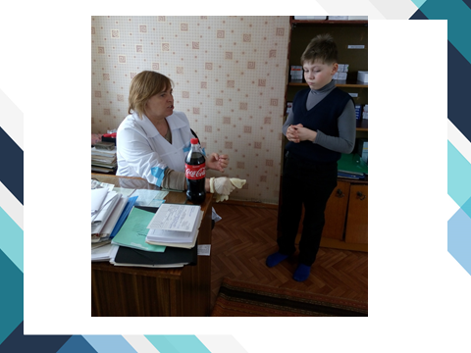

Приложение №6
Вопросы для анкеты
1. Любите ли вы «Кока-колу»?
2. Как часто вы пьете «Кока-колу»?
3. Если вам предложат на выбор «Кока-колу» и сладкий чай, что вы выберете?
4. Известно ли вам о вреде «Кока- колы»?
5. Наносит ли «Кока-кола» вред здоровью?

Результаты анкеты
Участвовало 19 человек
Любите ли вы «Кока-колу»? |  | Как часто вы пьете «Кока-колу»? |  |  | Если вам предложат на выбор «Кока-колу» и сладкий чай, что вы выберете? |  | Известно ли вам о вреде «Кока- колы»? |  | Наносит ли «Кока-кола» вред здоровью?
Да | Нет | Часто | Нечасто | Иногда | Чай | Кофе | Да | Нет | Да | нет
8 | 11 | 1 | 8 | 10 | 17 | 2 | 16 | 3 | 18 | 1

Приложение № 7
Опыт 1.

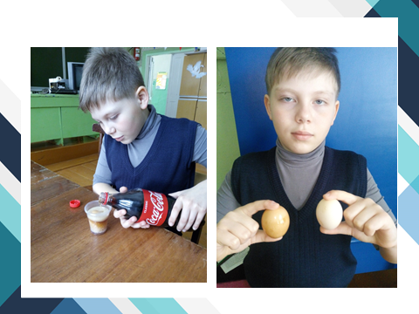

Приложение № 8
Опыт 2.
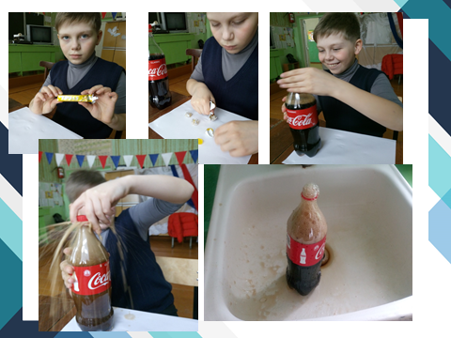

Приложение № 9
Опыт 3.
